**ĐẠI HỌC QUỐC GIA TP.HCM**

**TRƯỜNG ĐẠI HỌC CÔNG NGHỆ THÔNG TIN**

**KHOA KHOA HỌC MÁY TÍNH**



***ĐỒ ÁN MÔN HỌC***

***Đề Tài: Tìm hiểu, phân tích và xây dựng***

***chương trình minh họa, đánh giá các thuật toán nén và giải nén ảnh***

***(Báo cáo tiến độ lần 1)***

***Môn Tính toán Đa phương tiện***

***Lớp CS232.J21.KHCL***

**GVHD: Đỗ Văn Tiến Sinh viên thực hiện: Huỳnh Minh Tuấn – 17521212**

**Nguyễn Thanh Tú – 17521201**

**Hoàng Ngọc Quân – 17520934**

**Ngô Anh Vũ - 17521272**

**TP.HCM, ngày 21 tháng 4 năm 2019**

**MỤC LỤC**

**MỞ ĐẦU** 3

1. Lí do chọn đề tài 3

2. Cấu trúc đồ án, bảng phân công công việc 4

**CHƯƠNG I: GIỚI THIỆU VỀ JPEG VÀ CÁC TIÊU CHUẨN CỦA JPEG** 6

1.1. Tổng quan về JPEG 6

1.2. Ưu và nhược điểm của các phương pháp nén ảnh JPEG 7

1.3. Các tiêu chuẩn JPEG 8

**CHƯƠNG II: CÁC KỸ THUẬT NÉN ẢNH JPEG**  11

2.1. Các kỹ thuật nén ảnh JPEG 11

2.1.1. Giải thuật nén Huffman................................................................................11

a) Nén ảnh tĩnh (static Huffman) 11

b) Nén ảnh động (Adaptive Huffman) 12

2.1.2. Giải thuật nén Run length 13

a) Nén dựa trên đường chạy 13

b) Nén RLE trên PCX 13

c) Nén RLE trên BMP 13

2.1.3. JPEG 14

a) Nén ảnh DCT một chiều 14

b) Nén ảnh DCT hai chiều 14

c) Nén ảnh DWT 14

2.2. Tìm hiểu, trình bày các giải thuật giải nén cơ bản của jpeg 15

2.2.1. Giải thuật Huffman 15

a) Thuật giải nén tĩnh 15

b) Thuật giải nén động 15

2.2.2. Giải thuật DCT 15

**CHƯƠNG III. Lập trình cài đặt các thuật toán nén ảnh JPEG và xây dựng các kịch bản đánh giá thử nghiệm trong nén ảnh JPEG** 18

**PHỤ LỤC** 18

**MỞ ĐẦU**

1. Lí do chọn đề tài:

Hiện nay, mạng Internet nói riêng và những thành tựu trong lĩnh vực công nghệ thông tin – truyền thông nói chung đã và đang tiếp tục mở rộng phát triển nhanh chóng, đạt được những dấu mốc quan trọng. Song hành cùng với sự phát triển đó, những khái niệm, những quy chuẩn, những đối tượng tài nguyên mới cũng được ra đời nhằm phục vụ tốt nhất cho nhu cầu của con người. Hơn nữa, đó cũng chính là những thành công mới của loài người trong công cuộc khai phá tri thức.

Khi nhắc đến ngành công nghệ thông tin – truyền thông và đặc biệt là thế giới ảo trên mạng toàn cầu lớn, chúng ta phải nhắc ngay đến khái niệm Dữ liệu đa phương tiện – một bước đột phá trong lịch sử loài người về tổ chức lưu trữ dữ liệu thông minh. Đó là tất cả những dạng tổ chức và lưu trữ dữ liệu số hoạt động trên các thiết bị số, các máy tính hiện đại, được các thiết bị số đó tạo ra, xử lí và được truyền thông giữa các thành phần trong mạng thông qua những phương thức đặc thù riêng. Khái niệm về Dữ liệu đa phương tiện rất phong phú, nhưng có thể nêu ra một số đối tượng cơ bản, phổ biến nhất như: tệp dữ liệu âm thanh (audio file), tệp dữ liệu hình ảnh/đồ họa số (image/graphic file) hay các tệp phim/hình chuyển động (video file)…

Việc tìm hiểu, khảo sát về các đối tượng dữ liệu đa phương tiện đòi hỏi công sức và chi phí rất lớn. Trong phạm vi của đồ án học phần này, nhóm xin đưa ra những cái nhìn cụ thể, rõ ràng về một đối tượng trong số đó: chuẩn nén ảnh JPEG và các vấn đề cơ bản có liên quan. Đây là một chuẩn dữ liệu được sử dụng phổ biến hiện nay, cả trong đời sống lẫn công tác nghiên cứu khoa học. Hơn nữa, ứng dụng của chuẩn JPEG đã thực sự mang lại những tiện ích lớn cho người dùng trong việc lưu trữ, xử lí và truyền tải thông tin dạng hình ảnh trên mạng máy tính hay các thiết bị số khác.

Trong suốt quá trình thực hiện đề tài này, nhóm đã rất nỗ lực tìm hiểu, phân tích, đánh giá về những nội dụng cần thực hiện. Tuy nhiên, những thiếu sót, sơ suất sẽ không thể tránh khỏi và nhiều vấn đề cần tiếp tục nghiên cứu, cải thiện trong tương lai. Nhóm em xin chân thành cảm ơn sự hướng dẫn, giúp đỡ tận tình của thầy Đỗ Văn Tiến trong suốt quá trình thực hiện đề tài này.

1. Cấu trúc đồ án:

Đồ án gồm 5 phần:

* Mở đầu.
* Chương I: Giới thiệu về JPEG và các tiêu chuẩn của JPEG
* Chương II: Các kỹ thuật nén ảnh JPEG
* Chương III: Lập trình cài đặt các thuật toán trong nén ảnh JPEG và xây dựng các kịch bản đánh giá thử nghiệm trong nén ảnh JPEG
* Kết luận

Phân công công việc:

|  |  |  |
| --- | --- | --- |
| Tên công việc | Nội dung công việc | Người thực hiện |
| Giới thiệu về định dạng jpeg | Giới thiệu về tổng quan về jpeg, ưu nhược điểm các phương pháp nén ảnh jpeg, các tiêu chuẩn jpeg… | Huỳnh Minh Tuấn |
| Các kỹ thuật nén ảnh jpeg | Trình bày, phân tích các kỹ thuật nén ảnh cơ bản như Huffman coding, run-length coding… Các giải thuật nén phổ biến của jpeg | Hoàng Ngọc Quân |
| Các kỹ thuật giải nén jpeg | Tìm hiểu, trình bày các giải thuật giải nén cơ bản của jpeg | Nguyễn Thanh Tú |
| Xây dựng chương trình | Xây dựng chương trình demo và đánh giá độ chính xác của các thuật toán nén và giải nén ảnh |  |

**CHƯƠNG I: GIỚI THIỆU VỀ JPEG VÀ CÁC TIÊU CHUẨN CỦA JPEG**

* 1. Tổng quan về JPEG

JPEG viết tắt của Joint Photographic Experts Group là tên của một nhóm nghiên cứu đã phát minh ra chuẩn này, từ năm 1986 nhóm nghiên cứu đã đưa ra chuẩn nén ảnh JPEG và đến năm 1994 JPEG được khẳng định với tiêu chuẩn ISO 10918-1. JPEG là định dạng nén ảnh có tổn thất, mặc dù có sự thay đổi của các biếnthể nhưng nó vẫn giữ được nguyên lý của chuẩn nén cơ bản JPEG (các định dạng mở rộng khác như .jpg, .jpeg, .jpe và .jif).

JPEG được sử dụng để lưu trữ ảnh và truyền qua mạng Internet (World Wide Web). Định dạng nén JPEG được sử dụng trong tất cả máy ảnh kỹ thuật số có kích thước rất nhỏ nên thường chụp được nhiều ảnh trên một thẻ nhớ, JPEG dễ hiển thị trên màn hình, ảnh có thể chuyển nhanh qua thư điện tử (dung lượng từ 300KB đến700KB), ảnh JPEG chất lượng cao có dung lượng khoảng vài MB hay lớn hơn, khuyết điểm chính của ảnh JPEG là ảnh có chất lượng thấp, ảnh thường bị suy giảm nếu so với ảnh gốc.

Công nghệ nén ảnh JPEG là một trong những công nghệ nén ảnh hiệu quả, cho phép làm việc với các ảnh có nhiều màu và kích cỡ lớn. Tỷ lệ nén ảnh đạt mức so sánh tới vài chục lần. Tuy nhiên nó cũng có một số mặt hạn chế.

Thông thường các ảnh màu hiện nay dùng 8 bit (1 byte) hay 256 màu thay cho từng mức cường độ của các màu đỏ, xanh lá cây và xanh da trời. Như thế mỗi điểm của ảnh cần 3 byte để lưu mã màu, và lượng byte một ảnh màu này chiếm gấp 24 lần ảnh trắng đen cùng cỡ. Với những ảnh này các phương pháp nén ảnh như IFF(Image File Format) theo phương pháp RLE (Run Length Encoding) không mang lại hiệu quả vì hệ số nén chỉ đạt tới 2:1 hay 3:1 (tất nhiên là kết quả nén theo phương pháp RLE phụ thuộc vào cụ thể từng loại ảnh, ví dụ như kết quả rất tốt với các loại ảnh ít đổi màu). Ưu điểm cao của phương pháp này là ảnh đã nén sau khi giải nén sẽ trùng khớp với ảnh ban đầu. Một số phương pháp nén khác không để mất thông tin như của Lempel- Ziv -Welch (LZW) có thể cho hệ số nén tới 6:1. Nhưng như thế vẫn chưa thật đáp ứng yêu cầu đòi hỏi thực tế.

Phương pháp nén ảnh theo thuẩn JPEG có thể đạt hệ số nén tới 80:1 hay lớn hơn, nhưng phải chịu mất thông tin (ảnh sau khi giải nén khác với ảnh ban đầu), lượng thông tin mất mát tăng dần theo hệ số nén. Tuy nhiên sự mất mát thông tin này không bị làm một cách cẩu thả. JPEG tiến hành sửa đổi thông tin ảnh khi nén sao cho ảnh mới gần giống như ảnh cũ, khiến phần đông mọi người không nhận thấy sự khác biệt. Và bạn hoàn toàn có thể quản lý sự mất mát này bằng cách hạn chế hệ số nén. Như thế người dùng có thể cân nhắc giữa cái lợi của việc tiết kiệm bộ nhớ và mức độ mất thông tin của ảnh, để chọn phương án thích hợp.

* 1. Ưu và nhược điểm của các phương pháp nén ảnh JPEG
     1. Ưu điểm:

JPEG cho phép nén ảnh với tỉ số nén lên đến 80:1 hoặc cao hơn, hiển thị các hình ảnh đầy đủ màu hơn (full-colour) cho định dạng di động mà kích thước file lại nhỏ hơn. JPEG cũng được sử dụng rất nhiều trên Web. Lợi ích chính của chúng là chúng có thể hiển thị các hình ảnh với màu chính xác true-colour (chúng có thể lên đến 16 triệu màu), điều đó cho phép chúng được sử dụng tốt nhất cho các hình ảnh chụp và hình ảnh minh họa có số lượng màu lớn.

* + 1. Nhược điểm:

Nhược điểm chính của JPEG là chúng được nén bằng thuật toán lossy (mất dữ liệu). Điều này có nghĩa rằng hình ảnh của bạn sẽ bị mất một số chitiết khi chuyển sang định dạng JPEG. Đường bao giữa các khối màu có thể xuất hiện nhiều điểm mờ, và các vùng sẽ mất sự rõ nét, tỉ số nén càng cao thì sự mất mát thông tin trên ảnh JPEG càng lớn. Nói một cách khác định dạng JPEG thực hiện bảo quản tất cả thông tin màu trong hình ảnh đó, tuy nhiên với các hình ảnh chất lượng màu cao highcolour như hình ảnh chụp thì điều này sẽ không hề hấn gì. Các ảnh JPEG không thể làm trong suốt hoặc chuyển động-trong trường hợp này bạn sẽ sử dụng định dạng GIF (hoặc định dạng PNG để tạo trong suốt).

* 1. Các tiêu chuẩn JPEG
     1. JPEG 1992

Đây là loại JPEG tiêu chuẩn. Phương pháp nén ảnh dựa trên nguyên lý sau: Ảnh màu trong không gian của 3 màu RGB (Red Green Blue) được biến đổi về hệ YUV (hay YCBCr) (điều này không phải là nhất thiết, nhưng nếu thực hiện thì cho kết quả nén cao hơn). Hệ YUV là kết quả nghiên cứu của các nhà sản xuất vô tuyến truyền hình hệ Pal, Secam và NTSC, nhận thấy tín hiệu video có thể phân ra 3 thành phần Y, U, V (cũng như phân theo màu chuẩn đỏ, xanh lá cây và xanh da trời).Và một điều thú vị là thị giáccủa con người rất nhạy cảm với thành phần Y và kém nhạy cảm với hai loại U và V.

Phương pháp JPEG đã nắm bắt phát hiện này để tách những thông tin thừa của ảnh. Hệ thống nén thành phần Y của ảnh với mức độ íthơn so với U, V, bởi người ta ít nhận thấy sự thay đổi của U và V so với Y.

Giai đoạn tiếp theo là biến đổi những vùng thể hiện dùng biến đổi cosin rời rạc (thông thường là những vùng 8x8 pixel). Khi đó thông tin về 64 pixel ban đầu sẽ biến đổi thành ma trận có 64 hệ số thể hiện "thực trạng" các pixel. Điều quan trọng là ở đây hệ số đầu tiên có khả năng thể hiện "thực trạng" cao nhất, khả năng đó giảm rất nhanh với các hệ số khác. Nói cách khác thì lượng thông tin của 64 pixel tập trung chủ yếu ở một số hệ số ma trận theo biến đổi trên. Trong giai đoạn này có sự mất mát thông tin, bởi không có biến đổi ngược chính xác. Nhưng lượng thông tin bị mất này chưa đáng kể so với giai đoạn tiếp theo. Ma trận nhận được sau biến đổi cosin rời rạc được lược bớt sự khác nhau giữa các hệ số. Đây chính là lúc mất nhiều thông tin vì người ta sẽ vứt bỏ những thay đổi nhỏ của các hệ số. Như thế khi giải nén ảnh đã nén bạn sẽ có được những tham số khác của các pixel. Các biến đổi trên áp dụng cho thành phần U và V của ảnh với mực độ cao hơn so với Y (mất nhiều thông tin của U và V hơn). Sau đó thì áp dụng phương pháp mã

hóa của Huffman: Phân tích dãy số, các phần tử lặp lại nhiều được mã hóa bằng ký hiệu ngắn (marker). Khi giải nén ảnh người ta chỉ việc làm lại các bước trên theo quá trình ngược lại cùng với các biến đổi ngược.

Vì phương pháp này thực hiện với các vùng ảnh (thông thường là 8 x 8 pixel) nên hay xuất hiện sự mất mát thông tin trên vùng biên của các vùng (block) này. Hiện nay người ta đã giải quyết vấn đề này bằng cách làm trơn ảnh sau khi bung nén để che lấp sự khác biệt của biên giới giữa các block. Một hệ nén ảnh theo chuẩn JPEG cùng algorithm làm trơn ảnh đã được công ty ASDG đưa ra trong hệ Art Department Professional.

* + 1. LS-JPEG (Lossness JPEG)

LS-JPEG được phát triển như sự bổ sung muộn màng cho JPEG vào năm1993, bằng cách sử dụng một kỹ thuật khác nhau từ tiêu chuẩn JPEG cũ. Nó sử dụng 1 hệ thống dự báo được sắp xếp dựa trên ba điểm lân cận (upper, left and upper-left) và entropy mã hóa dựa trên các lỗi dự báo.

* + 1. JPEG Search

Ngày nay, nhiều định dạng siêu dữ liệu khác nhau tồn tại để mô tả hình ảnh nhưng vẫn còn nhiều vấn đề trong khả năng tương tác. Trong bối cảnh đó, trọng tâm chính của JPEG Search là cung cấp một khả năng tương tác tốt hơn trong tìm kiếm hình ảnh. Phiên bản hiện tại của dự án JPSearch được chia thành 5 phần chính:

* Phần 1 đã được đã được hoàn thành: Nó mô tả cấu trúc tổng thể của JP Search, một tập hợp lớn các trường hợp và phác thảo một kho phục hồi hình ảnh và các thành phần của nó.
* Phần 2: Đăng ký, nhận dạng, và quản lý các siêu dữ liệu lược đồ (Registration, Identification, and Management of Metadata Schema): cố gắng vượt qua những rắc rối trong mô hình siêu dữ liệu.
* Phần 3: Định dạng Truy vấn JPSearch(JPSearch Query Format): cung cấp một giao thức thông báo chuẩn để khôi phục hình ảnh.
* Phần 4: Tập tin định dạng cho các siêu dữ liệu nhúng vào dữ liệu hình ảnh (JPEG và JPEG 2000).
* Phần 5: Định dạng trao đổi dữ liệu giữa Kho Hình ảnh (Data Interchange Format between Image Repositories).
  + 1. JPEG XR

Là 1 định dạng hình ảnh cung cấp 1 số cải tiến so với JPEG

* Khả năng nén tốt hơn: JPEG XR định dạng tập tin hỗ trợ tỷ lệ nén cao hơn so với JPEG để mã hóa một hình ảnh với chất lượng tương đương.
* Nén không mất mát
* Hỗ trợ cấu trúc lát (Tile structure support)
* Chất lượng màu tốt hơn. Hỗ trợ High Dynamic Range (HDR) imaging
* Hỗ trợ bản đồ trong suốt (Transparency map support)
* Giảm bớt vùng nén ảnh (Compressed-domain image modification)
* Hỗ trợ siêu dữ liệu (Metadata Support)

**CHƯƠNG II: CÁC KỸ THUẬT NÉN ẢNH JPEG**

2.1. Các kỹ thuật nén ảnh:

* Giới thiệu giải thuật nén ảnh: Nén dữ liệu nhằm làm giảm lượng thông tin “*dư thừa*” trong dữ liệu gốc và do vậy, lượng thông tin thu được sau khi nén thường nhỏ hơn dữ liệu gốc rất nhiều. Với dữ liệu ảnh, kết quả thường là 10:1. Một số phương pháp còn cho kết quả cao hơn.
  + 1. Huffman:

a) Thuật toán nén tĩnh (Static Huffman)

B1: Duyệt file, lập bảng thông kê tuần suất xuất hiện của mỗi ký tự.

B2: Xây dựng cây Huffman dựa vào bảng thống kê.

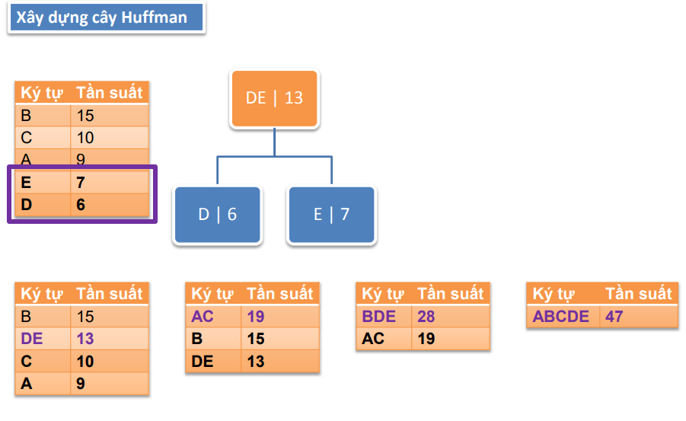

B3: Sinh mã Huffman cho mỗi ký tự dựa vào cây Huffman.

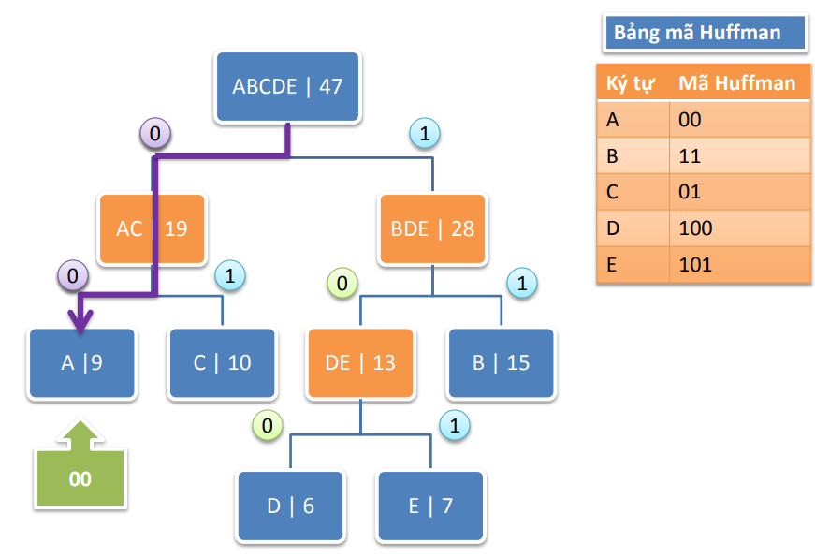

B4: Duyệt file, thay toàn bộ ký tự bằng mã Huffman tương ứng.

B5: Lưu lại cây Huffman (bảng mã) dùng cho việc giải nén. Xuất file đã nén.

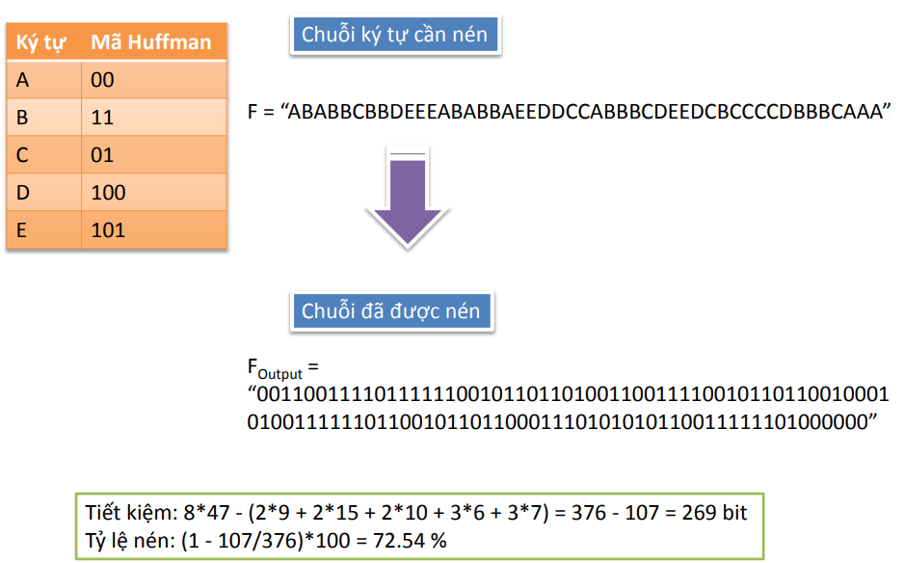

b) Nén động (Adaptive Huffman)

B1: Duyệt tuần tự từng ký tự có trong file nhập.

TH1: Nếu ký tự chưa tồn tại:

+ Chuỗi bit: đường dẫn đến NYT + Mã bit của ký tự.

+ Chèn nút mới (Ký tự | trọng số =1) vào NYT. Đánh lại số thứ tự.

TH2: Nếu ký tự tồn tại:

+ Chuỗi bit: đường dấn đến ký tự đó.

+ Tăng trọng số của ký tự đó. (+1)

B2:+ Tăng trọng số của các nút cha.(+1)

+ Nếu vi phạm tính anh em → điều chỉnh cho đến khi hết vi phạm.

B3: Lưu chuỗi bit vào file xuất. Lặp lại B1, B2 đến khi duyệt hết file.

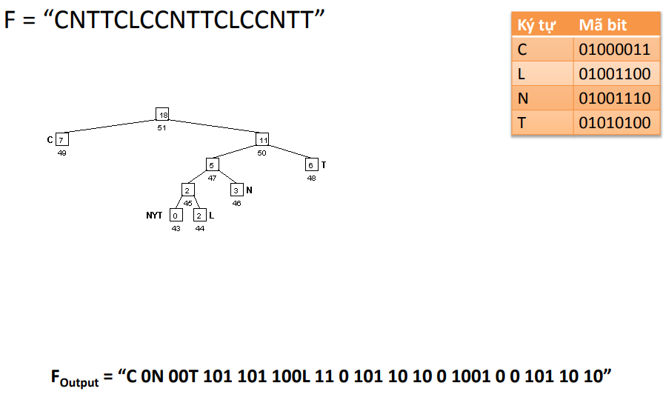

* + 1. Run-Length:

a) Mã hóa (nén) đựa trên đường chạy

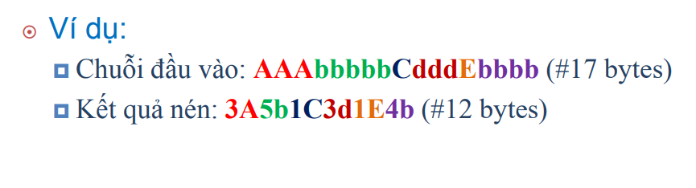

◦ Trong thực tế có khả năng gây “ hiệu ứng ngược”. Cần phải có những hiệu chỉnh cho phù hợp

b) Nén RLE trên PCX: Khắc phục hiệu ứng ngược.

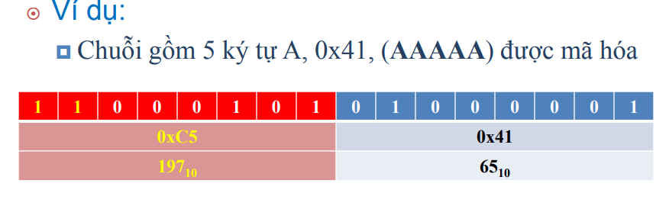

c) Nén RLE trên BMP: Xử lý riêng biệt trường hợp đường chạy với trường hợp dãy các ký tự riêng lẻ

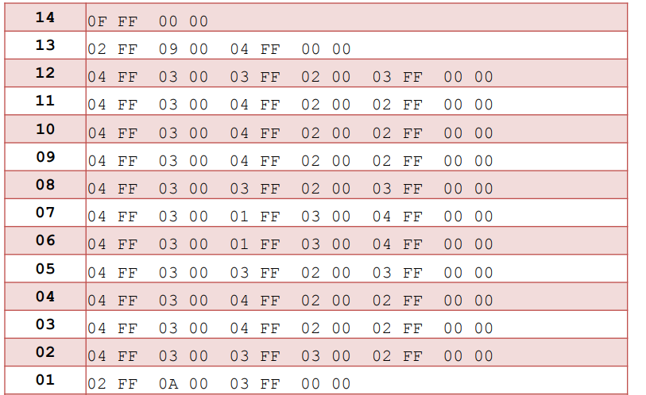

* + 1. JPEG:

◦ Nén ảnh DCT: Biến đổi dữ liệu dưới dạng biên độ thành dữ liệu dưới dạng tần số. Tính chất của nó tương tự như biến đổi Fourier, coi tín hiệu đầu vào là các tín hiệu ổn định bất biến theo thời gian.

a) DCT một chiều: DCT một chiều biến đổi biên độ tín hiệu tại các điểm rời rạc theo thời gian hoặc không gian thành chuỗi các hệ số rời rạc, mỗi hệ số biểu diễn biên độ của một thành phần tần số nhất định trong các tín hiệu gốc.

DCT= X[k] = $\sqrt{\frac{2}{N}}$ C (k) $\sum_{m=0}^{N-1}{x\left[m\right] \cos{[\frac{\left(2m+1\right)kπ}{2N}]}}$

b) DCT hai chiều: Để tách tương quan nội dung ảnh cao hơn, mã hóa DCT hai chiều(2D) được dùng các khối 8x8 giá trị các điểm chói.

2DDCT =F [u, v] = $\frac{C\left(u\right)C(v)}{4} \sum_{j=0}^{7}{\sum_{k=0}^{7}{f\left(j,k\right) \cos{\frac{\left(2j+1\right)uπ}{16}} }}$ $\cos{\frac{\left(2k+1\right)vπ}{16}}$

c) Nén ảnh DWT: áp dụng 1 tập các bộ lọc thông cao và thông thấp, thiết kế các bộ lọc này tương đương như kĩ thuật mã hóa các dải tần con (Subband Coding) nghĩa là: chỉ cần thiết kế các bộ lọc thông thấp, còn các bộ lọc thông cao chính là các bộ lọc thông thấp dịch pha đi 1 góc 180. Tuy nhiên khác với mã hóa băng con, các bộ lọc trong DWT được thiết kế phải có đáp ứng phổ phẳng, trơn và trực giao.

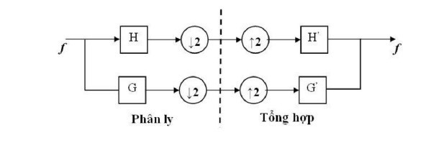

2.2. Các giải thuật giải nén:

* Giới thiệu giải thuật giải nén anh.
  + 1. Giải thuật Huffman:

a) Thuật toán giải nén tĩnh (Static Huffman)

B1: Xây dựng lại cây Huffman từ thông tin giải mã đã lưu.

B2: Duyệt file, đoc lần lượt từng bit trong file nén và duyệt cây.

B3: Xuất ký tự tương ứng khi duyệt hết nút lá.

B4: Thực hiện B2, B3 cho đến khi duyệt hết file.

B5: Xuất file đã giải nén.

b) Thuật toán giải nén động (Adaptive Huffman)

B1: Duyệt file, đọc lần lượt từng bit trong file nén và duyệt cây.

B2: Xuất ký tự tương ứng khi duyệt hết nút lá.

B3: Nếu gặp nút NYT, đọc 8 bit tiếp theo. Xuất ký tự tương ứng. Cập nhật ký tự vừa xuất vào cây.

B4: Thực hiện B1, B2, B3 cho đến khi duyệt hết file

B5: Xuất file đã giải nén

* + 1. Giải thuật DCT:

+ Giải nén DCT: Để giải nén ngược lại và đọc lại thành ảnh ta có các bước sau:

* Sơ đồ khối của quá trình giải nén DCT. Các bảng Huffman và lượng tử hóa giống như các bảng của bộ mã hóa DCT được dung để tạo lại các giá trị hệ số DCT của một khối 8 $×$ 8 pixel . Quá trình lượng tử hóa ngược R( u, v) được tiến hành theo biểu thức:

R(u, v) = Fq(u, v)Q(u, v)

Bảng lượng tử

Bảng mã Huffman

Y

$$C_{B}$$

$$C_{R}$$

Tách khối và cấu trúc khối

VLC

RLC

IDCT

Lượng tử hóa

(Zig – Zag)

Giải mã DPCM hệ số DC

* Quá trình biến đổi DCT ngược ( IDCT) tạo lại khối giá trị các điểm ban đầu theo biểu thức:
* $f^{*}$ (j, k) = $\sum_{u=0}^{7}{\sum_{v=0}^{7}{\frac{C\left(u\right)C(v)}{4}}}$ F(u, v) $\cos{\frac{(2j+1)uπ}{16}}\cos{\frac{(2k+1)vπ}{16}}$
* Quá trình tính toán IDCT cũng tương tự như quá trình tính toán FDCT. Ảnh được khôi phục $f^{*}(j, k)$ khác với ảnh gốc. Sai số giữa các giá trị khôi phục và giá trị gốc được tính theo công thức:
* e(j, k) = f(j, k) - $f^{*}(j, k)$
* Để đánh giá chất lượng ảnh khôi phục, ta sử dụng các đại lượng đo là giá trị sai số trung bình bình phương ( RMSE) và hệ số biên độ đỉnh tín hiệu trên nhiễu ( PSNR)
* RMSE = $\sqrt{\frac{1}{64}\sum_{k=0}^{7}{\sum_{j=0}^{7}{e\left(j, k\right)e(j, k)}}}$
* PSNR = 20lg($\frac{225}{RMSE})$

**PHỤ LỤC**

1. Các thuật toán dữ liệu:

<http://dulieu.tailieuhoctap.vn/books/cong-nghe-thong-tin/lap-trinh-ung-dung/file_goc_778917.pdf?fbclid=IwAR01w24at7GPgernSfkaQvnBLHM3bRVq0vngDnWIZWLzUPg8tByV_hb6YXc>

1. Tổng quan về JPEG và các loại định dạng JPEG:

<https://jpeg.org/jpeg/index.html>